Présentation de la solution

projet | NAO BOX
domaine d’ACTION | Pilotage du robot NAO lors de sa présentation sur les salons
DESCRIPTION | Mettre à disposition des personnes qui présentent NAO sur les salons un boitier de contrôle de ses actions. Le robot sera commandé de manière intuitive via un seul périphérique afin d’alléger le package nécessaire à son fonctionnement
maitrise d’ouvrage | Bernard BUFFIERE
chef de projet | Elie METAHRI
etudiants | Elie METAHRI, Bastien VAUTIER, Jérémie LIECHTI
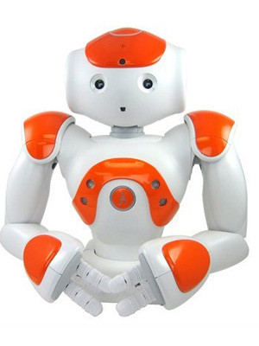

Enoncé du problème :
Dans le cadre de différents salons, le robot NAO est utilisé pour réaliser des démonstrations ainsi qu’attirer de nombreux curieux sur le stand de l’école.

Cependant, afin de pouvoir contrôler et donner des ordres au robot, plusieurs équipements doivent être transportés lors des différents salons afin que ce dernier puisse interagir de manière autonome.

Ce projet a pour but de réaliser un point d’accès pour NAO. Ce point d’accès permettra alors aux personnes utilisant NAO de prendre la main sur lui à l’aide d’un PC Portable ou d’une tablette afin de commander NAO et de lui faire réaliser des actions.

Les objectifs sont simples, avoir un système plug and play le plus simple et le plus ergonomique possible avec des accès administrateurs et des accès utilisateurs. De plus, le système doit être autonome.
Il doit embarquer la gestion d’un point d’accès avec toutes les contraintes de sécurités, un site web permettant de monitorer NAO et d’avoir accès à tous ces paramètres.

Points clé :
- Avoir un système plug and play le plus simple et le plus ergonomique possible.
- Point d’accès avec toutes les contraintes de sécurités.
- Site web permettant de monitorer NAO et d’avoir accès à tous ces paramètres.
- Système autonome.
- Haute portée du réseau wifi.

Solution 1
Connexion direct entre le robot Nao et une tablette Android


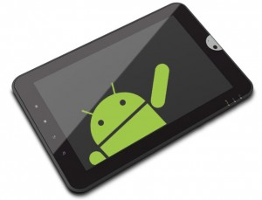


Création d’un point d’accès sur le robot. Puis connexion de la tablette dessus.
La tablette devras embarquer un serveur web.
Avantage : Connection la plus simple qui existe
Inconvénient :
- Portée wifi faible : Une tablette et le robot possède tous les deux une faible portée qui peut s’apparenter à 10 mètres de distance.
- La création d’un site web sur Android ne permet pas une réelle autonomie du robot. Cela est gênant pour l’avenir dans la mesure ou l’ont devra réadapter le site web sur Android à chaque version Android ou lors d’un choix de changement de tablette.
- Nao ne peux héberger un site WEB. Il peut uniquement se connecter sur un réseau wifi ou gérer un réseau wifi.
Pour ces différentes raisons ce choix fût écarté du développement.

Solution 2
Création d’un Hotspot wifi sur un Raspberry Pi (autonome) et connexion de la tablette et du robot NAO dessus.

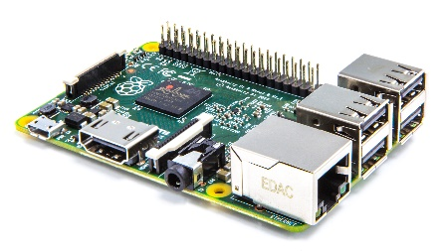

Présentation du Raspberry Pi 2 :
Le Raspberry Pi 2 est un nano-ordinateur monocarte à processeur ARM conçu par le créateur de jeux vidéo David Braben. Cet ordinateur, qui a la taille d'une carte de crédit permet l'exécution de plusieurs variantes du système d'exploitation libreGNU/Linux et des logiciels compatibles.

Caractéristiques :
- Ram : 1 Go SDRAM @ 400 MHz
- Nombre de processeur : 4
- Processeur : ARMv7 cadencée à 900 Mhz
- Chip : Broadcom BCM2836 SoC
- Port GPIO : 40
- Stockage : Carte MicroSD
- Ports : 4 USB 2.0
- Puissance : 600 mA (3,5 W)

Avantage :
- Le Raspberry Pi 2 est un système autonome, facilement configurable permettant notamment de pouvoir gérer un site web.
- Le fait d’utiliser une carte Raspberry Pi 2 permet d’avoir une plus grande portée entre le robot et le Nao. Si chaque périphérique à une portée de 10 mètres, cela permettait d’atteindre une distance 20 mètres entre le robot et la tablette.
- L’ensemble des composants du Raspberry Pi 2 est adaptatif, ainsi dans l’avenir si un élément est à la traine technologiquement il est possible de changer de composant.
- Le robot NAO sera vraiment libre de se déplacer sur une plus grande distance dans les salons.
- Avec le site web sur le Raspberry Pi 2 nous ne sommes plus tributaires de la tablette Android. Ainsi nous pourrons changer à notre guise afin d’utiliser un téléphone ou tablette (Android, Windows Phone, Iphone, Ipad etc).
En clair l’ensemble des périphériques ayant la capacité d’avoir la wifi est un navigateur web sera à même de contrôler le robot.
- Développement d’un site web plus facile. On peut le développer sur ordinateur puis facilement le mettre en place sur le Raspberry Pi 2

Inconvénient :
- L’achat d’un Raspberry Pi 2 (40 Euros).

Pour l’ensemble de ces différents avantages que possède le choix d’un HotSpot wifi via la carte Raspberry Pi 2. Nous avons choisi d’utiliser cette solution pour le projet NAO BOX.

